
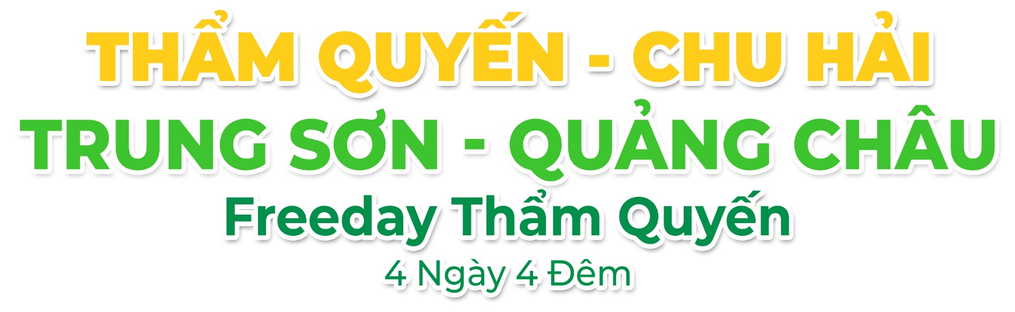
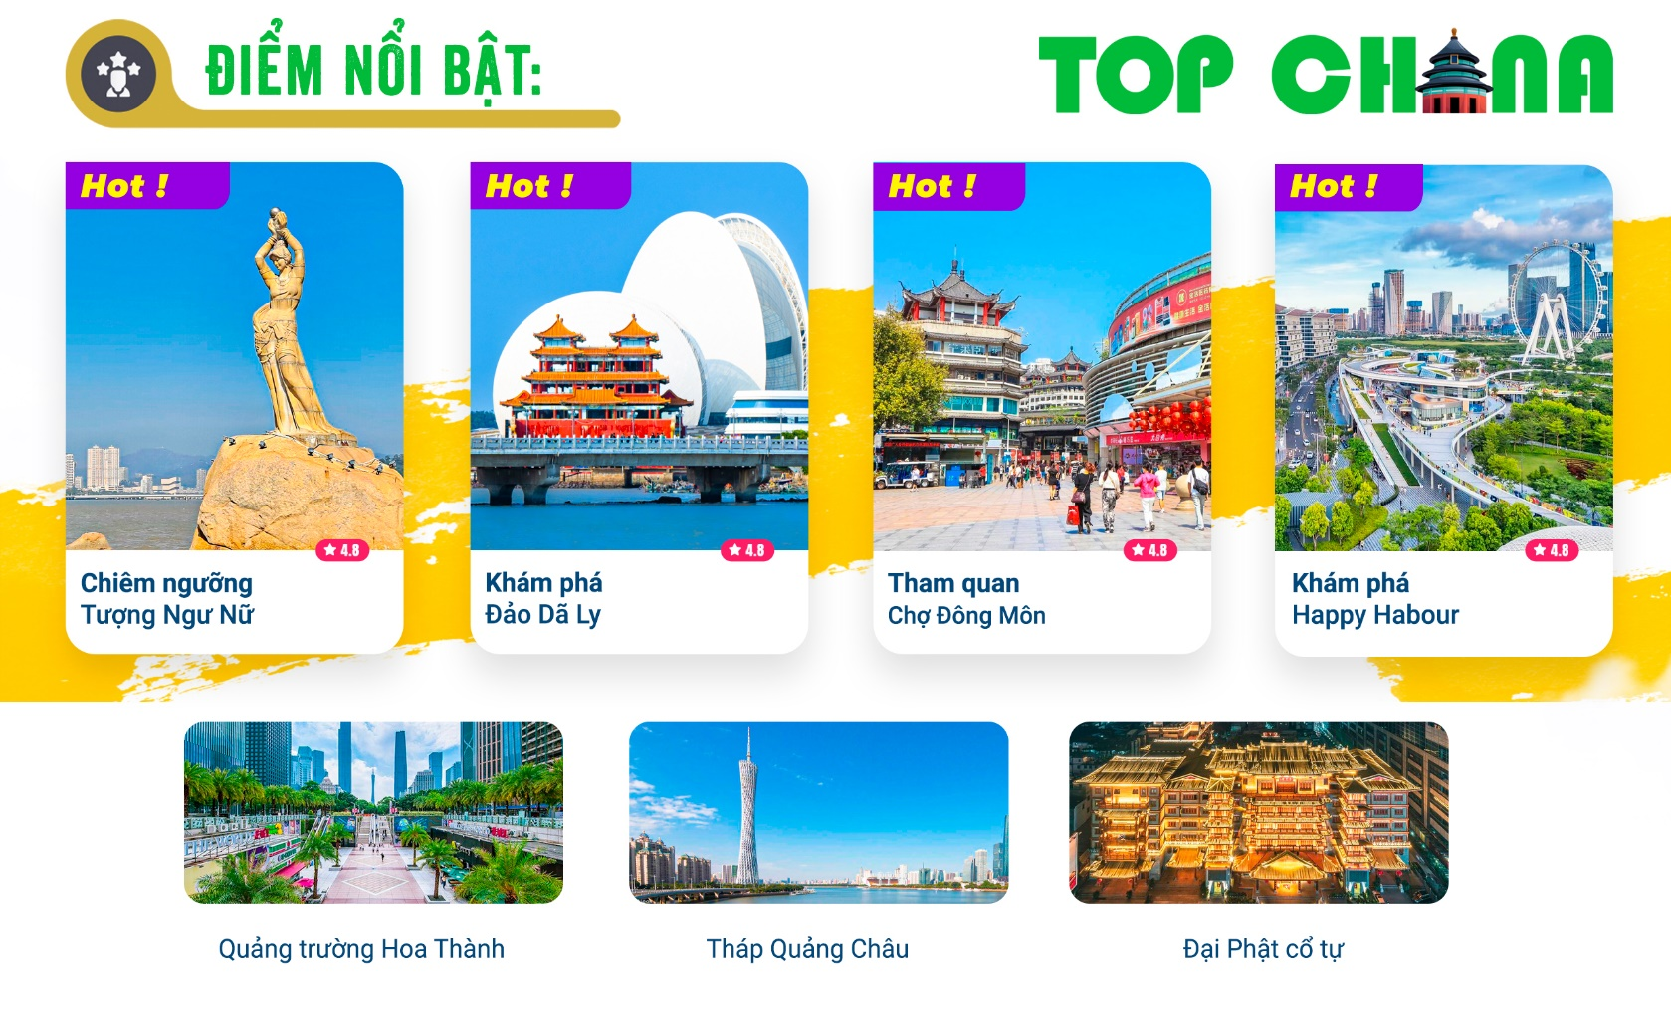
- Visa Trung Quốc cực kỳ đơn giản chỉ Hộ chiếu scan và hình.
- Chương trình hấp dẫn với khách sạn 4* địa phương.
NGÀY 1: | TP.HCM – THẨM QUYẾN – CHU HẢI – TRUNG SƠN (Ăn 3 Bữa)
- Trưởng đoàn đón Quý khách tại sân bay Tân Sơn Nhất để làm thủ tục check-in đáp chuyến bay ZH118 SGN-SZX 02:20 – 06:05 đi Thẩm Quyến.
- Đến sân bay Thẩm Quyến, đoàn làm thủ tục nhập cảnh. Xe và hướng dẫn viên đón đoàn và đưa đi ăn sáng.
- Đoàn di chuyển đi Chu Hải, trải nghiệm Cầu Vượt biển Thẩm Quyến- Trung Sơn được khánh thành vào năm 2024, là cây cầu vượt biển dài hơn 24 km, kết hợp giữa cầu dây văng, đường cao tốc và hầm xuyên biển hiện đại. Trong đó, đoạn hầm xuyên biển dài nhất Trung Quốc chính là điểm nhấn khiến du khách và giới kỹ sư quốc tế trầm trồ.
- Đến với thành phố Chu Hải, được mệnh danh là "viên ngọc trai của Biển Đông" bởi vẻ đẹp tự nhiên và những công trình kiến trúc hiện đại cùng nhiều cảnh quan thiên nhiên tuyệt đẹp. Đoàn tham quan và chụp ảnh tại Bảo tàng đồng hồ Rossini nằm tại thành phố Chu Hải, là bảo tàng đầu tiên ở Trung Quốc lấy chủ đề về văn hóa đồng hồ. Nơi đây trưng bày quá trình phát triển của thương hiệu Rossini, các công nghệ chế tác đồng hồ và bộ sưu tập đồng hồ nổi tiếng thế giới. Du khách có thể tận mắt tìm hiểu quy trình chế tác tinh xảo, cảm nhận sức hấp dẫn của “nghệ thuật thời gian”. Ngoài các hiện vật phong phú, bảo tàng còn có khu trải nghiệm tương tác và cửa hàng lưu niệm, là điểm tham quan lý tưởng để tìm hiểu ngành công nghiệp đồng hồ Trung Quốc.
- Sau đó đoàn di chuyển tham quan “Đường Tình Nhân” là con đường ven biển nổi tiếng tại Chu Hải, kết nối Hương Châu, Cát Đại và các điểm đến khác. Quý khách có thể check in với “Tượng Ngư Nữ” - trong tư thế hai tay giơ cao nâng một viên trân châu, tọa lạc ở Vịnh Hương Lô dọc theo Đường Tình Nhân, đây là kiệt tác của nhà điêu khắc nổi tiếng ở Trung Quốc và lấy cảm hứng từ truyện cổ tích địa phương.
- Đoàn đến tham quan và chụp hình tại Đảo Dã Ly (Yeli) nằm bên vịnh Hương Châu của thành phố Chu Hải, là một công viên đảo xinh đẹp được nối với trung tâm thành phố bằng cầu đi bộ vượt biển. Trên đảo có nhiều cây xanh, không gian yên bình, từ đây du khách có thể ngắm nhìn cầu Hồng Kông – Chu Hải – Ma Cao. Công trình nổi bật nhất trên đảo là “Nhật Nguyệt Bối” (Nhà hát lớn Chu Hải), với kiến trúc độc đáo mô phỏng hai vỏ sò tựa vào nhau, là biểu tượng của thành phố Chu Hải.
- Sau khi ăn trưa, đoàn di chuyển đi Trung Sơn, tham quan Phố đi bộ Tôn Văn Tây Lộ (Sunwen West Road) nằm ở trung tâm thành phố Trung Sơn, là một trong những con phố thương mại mang đậm dấu ấn lịch sử nhất. Hai bên đường vẫn còn lưu giữ kiến trúc nhà mái vòm kết hợp Đông – Tây, mang đậm nét đặc trưng vùng Lĩnh Nam. Nơi đây tập trung nhiều cửa hàng, quán ăn, quán trà và cửa hàng đặc sản – du khách có thể vừa mua sắm, thưởng thức ẩm thực địa phương, vừa cảm nhận bầu không khí cổ xưa thời Dân Quốc.
- Quý khách ăn tối, trở về khách sạn nhận phòng nghỉ ngơi. Nghỉ đêm tại Trung Sơn
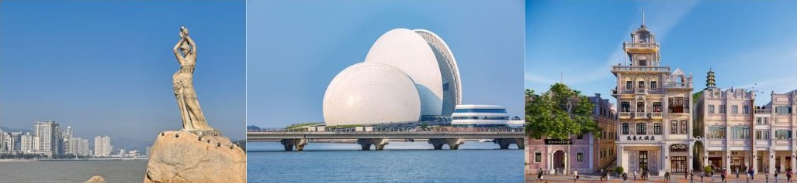
NGÀY 2: | TRUNG SƠN – QUẢNG CHÂU (Ăn 2 Bữa)
- Đoàn dùng bữa sáng tại khách sạn, đoàn làm thủ tục trả phòng. Đoàn di chuyển tham quan “Trung Sơn cố cư”, lắng nghe câu chuyện của vĩ nhân ông Tôn Dật Tiên Và 3 chị em nhà họ Tống.
- Sau đó, đoàn di chuyển đi nhà triển lãm văn hóa của thương hiệu bánh nổi tiếng Choi Heong Yuen (thương hiệu lâu đời của trung quốc), thưởng thức miễn phí bánh hạnh nhân,bánh trứng gà con…(Tặng mỗi khách một phần Quy Linh Cao).
- Sau khi ăn trưa, đoàn di chuyển về Quảng Châu, tham quan Quảng trường Hoa Thành nằm ở trung tâm thành phố Quảng Châu, là quảng trường đô thị lớn nhất của thành phố. Quảng trường có nhiều cây xanh, khung cảnh đẹp, là địa điểm lý tưởng để du khách dạo chơi, chụp ảnh và cảm nhận vẻ đẹp hiện đại, sôi động của thành phố Quảng Châu. Quý khách chụp ảnh bên ngoài những toà nhà biểu tượng của Quảng Châu như Tháp Quảng Châu, Toà nhà Trung Tâm tài chính Chow Tai Fook Quảng Châu (Tháp Đông), Trung tâm tài chính Quốc Tế Quảng Châu (Tháp Tây)…
- Đoàn tiếp tục tham quan Đại Phật cổ tự, là một ngôi cổ tự nổi tiếng có lịch sử ngàn năm, được xây dựng từ thời Nam Hán. Chùa có không gian yên tĩnh, kiến trúc trang nghiêm và pho tượng Phật lớn bằng vàng được thờ phụng linh thiêng. Đây là nơi người dân và du khách đến cầu bình an, tìm hiểu văn hóa Phật giáo, và cũng là chốn thanh tịnh giữa lòng đô thị náo nhiệt.
- Quý khách tham quan và mua sắm tại khu phố đi bộ Bắc Kinh Lộ, khu chợ lộ thiên nổi tiếng và sầm uất bậc nhất tại Quảng Châu. Đoàn tự túc ăn tối tại đây
- Đoàn trở về khách sạn nhận phòng nghỉ ngơi. Nghỉ đêm tại Quảng Châu
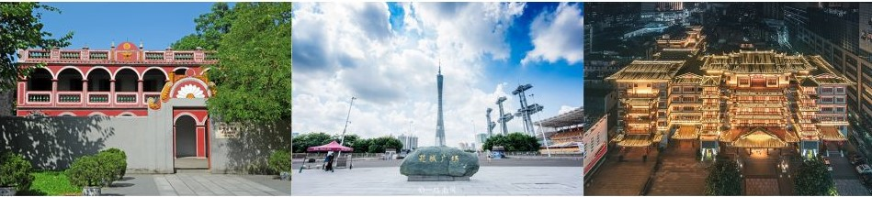
NGÀY 3: | QUẢNG CHÂU - THẨM QUYẾN (Ăn 2 Bữa)
- Sau khi ăn sáng, đoàn làm thủ tục trả phòng. Đoàn tiếp tục di chuyển về Thẩm Quyến.
- Đoàn đi tham quan mua sắm tại “Trung Tâm Trang Sức Đá Quý”.
- Sau đó đoàn di chuyển đến tham quan và chụp ảnh tại khu phức hợp Happy Habour Thẩm Quyến - một khu phức hợp văn hóa – du lịch ven biển quy mô lớn, kết hợp giữa cảnh biển, nghỉ dưỡng, ẩm thực và mua sắm. Nơi đây nổi bật với khung cảnh biển thơ mộng. Quý khách có thể chụp ảnh tại một trong những nhà sách đẹp nhất Trung Quốc – “Chung Thư Các”, khám phá những công nghệ mới của Cửa hàng trải nghiệm Huawei, thưởng thức ẩm thực đặc sắc hay trải nghiệm lối sống hiện đại,quý khách có thể trải nghiệm vòng đu quay “Ánh sáng Vùng Vịnh” lãng mạn – một địa điểm check-in được yêu thích của giới trẻ (chi phí tự túc).
- Đoàn tham quan trung tâm thương mại Shum Yip UpperHills (gọi tắt là “Thâm Thượng Thành”) nằm tại khu trung tâm Phúc Điền, thành phố Thâm Quyến, là một quần thể đô thị lớn kết hợp giữa mua sắm, ẩm thực, văn hóa, nghệ thuật và văn phòng. Nơi đây quy tụ nhiều thương hiệu quốc tế, nhà hàng đặc sắc và cửa hàng sáng tạo, thường xuyên tổ chức các triển lãm nghệ thuật và biểu diễn âm nhạc, tạo nên không gian hiện đại và năng động. Thâm Thượng Thành là điểm đến yêu thích của giới trẻ Thâm Quyến, nơi du khách có thể cảm nhận trọn vẹn sức sống và sự sáng tạo của thành phố
- Quý khách tiếp tục mua sắm tại “Trung Tâm Y Dược” tìm hiểu văn hóa lịch sử y học Trung Hoa
- Hướng dẫn viên đưa quý khách đến tự do dạo phố và mua sắm tại “chợ Đông Môn’’ khu chợ Sỉ nổi tiếng của Thẩm Quyến với các mặt hàng giá tốt nhất Thẩm Quyến. Đặc biệt, bạn có thể thưởng thức vô vàn món ăn tại Phố ẩm thực Đông Môn Đình, quý khách có thể thoải mái mua sắm, thưởng thức các món ăn Quảng Đông đa dạng và trải nghiệm cuộc sống thường ngày của người dân địa phương. Đoàn tự túc ăn tối tại đây
- Đoàn di chuyển về khách sạn nhận phòng, nghỉ ngơi. Nghỉ đêm tại Thẩm Quyến.
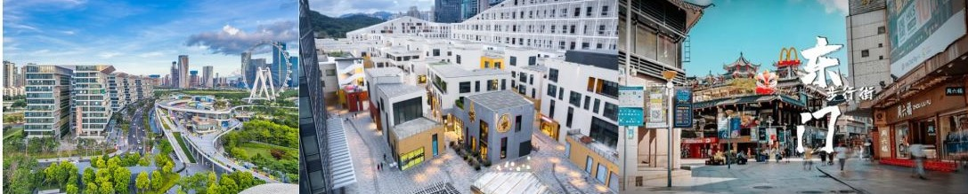
NGÀY 4: | THẨM QUYẾN FREEDAY – TPHCM (Ăn 2 Bữa)
- Sau khi ăn sáng, quý khách tự do hoạt động, khám phá thành phố Thẩm Quyến hoặc có thể đăng ký một trong hai chương trình sau: (chi phí tự túc)
- (Bao gồm chi phí xe đưa đón khứ hồi và phí dịch vụ tổng hợp)
- Xem đại nhạc kịch "Cẩm Tú Trung Hoa - Văn Hóa Dân Gian", đây là một chương trình biểu diễn quy mô lớn, hoành tráng, được đánh giá là "nhất định phải xem trong đời" với bữa tiệc thị giác mãn nhãn và cảm xúc lay động tâm hồn.
- Thưởng thức bữa trưa với món Gà Pha Lê đặc trưng.
- (Bao gồm chi phí xe đưa đón khứ hồi và phí dịch vụ tổng hợp)
- Tham quan Công viên Động vật Hoang dã Thẩm Quyến, nơi bạn có thể chiêm ngưỡng những loài động vật quý hiếm như Gấu Trúc và Hổ Trắng.
- Tiếp đến, khám phá Hoa Cường Bắc - "Phố điện tử số 1 Trung Quốc", thiên đường của các thiết bị công nghệ.
- Cuối cùng, quý khách sẽ đến Cổ trấn Cam Khanh Khách Gia, một thị trấn cổ mang đậm nét văn hóa Khách Gia truyền thống.
- Đến giờ hẹn xe và Hướng dẫn viên đưa đoàn ăn tối, đoàn di chuyển ra sân bay làm thủ tục đáp chuyến bay ZH117 SZX-SGN 23:40 - 01:20+1 về TPHCM
- Đến TP.HCM, HDV chia tay đoàn. Hẹn gặp lại Quý khách.
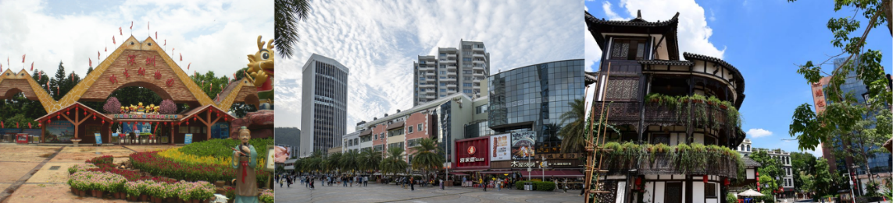
** Chú ý : Thứ tự chương trình có thể thay đổi theo sự sắp xếp của Hướng Dẫn Viên để phù hợp với tình hình thực tế nhưng vẫn đảm bảo đầy đủ các điểm tham quan đã nêu trong chương trình

NGÀY  KHỞI HÀNH |  | CHUYẾN BAY | GIÁ KHÁCH LẺ GHÉP ĐOÀN (VNĐ)
 |  | CHUYẾN BAY | NGƯỜI LỚN | TRẺ EM  (Từ 2 - dưới 11T) | EM BÉ  (Dưới 2T)
 |  | CHUYẾN BAY | NGƯỜI LỚN | Ngủ chung giường với Cha Mẹ
08/01/2026 |  | ZH118 SGN-SZX 02:20 – 06:05  ZH117 SZX-SGN 00:10 – 01:50 | 10.990.000 | 10.492.000 | 6.000.000
15/01/2026  22/01/2026 |  | ZH118 SGN-SZX 02:20 – 06:05  ZH117 SZX-SGN 23:40 - 01:50 | 10.990.000 | 10.492.000 | 6.000.000
05/03/2026 |  | ZH118 SGN-SZX 02:20 - 06:05  ZH117 SZX-SGN 00:10 - 01:50 | 10.990.000 | 10.492.000 | 6.000.000
12/03/2026  19/03/2026  26/03/2026 |  | ZH118 SGN-SZX 02:20 – 06:05  ZH117 SZX-SGN 23:40 - 01:20+1 | 10.990.000 | 10.492.000 | 6.000.000
GIÁ TOUR BAO GỒM:
- Vé máy bay khứ hồi theo đoàn (gồm 1 kiện 23kg hành lý kí gửi + 05kg hành lý xách tay)
- Bảo hiểm du lịch Quốc tế suốt tuyến.
- Phí an ninh sân bay, bảo hiểm hàng không thuế phi trường 2 nước (có thể thay đổi tại thời điểm xuất vé).
- Khách sạn tiêu chuẩn 4* địa phương (2 người/phòng - phòng 3 người trường hợp đi lẻ nam hoặc nữ).
- Thẩm Quyến: South Union Hotel hoặc tương đương.
- Trung Sơn: Lighting Era Hotel hoặc tương đương
- Quảng Châu: Homies hotel hoặc tương đương.
- Visa đoàn nhập cảnh Trung Quốc cho khách hộ chiếu Việt Nam. (Scan Hộ chiếu + FILE hình thẻ 4*6 nền trắng)
- Phục vụ 1 chai nước suối/khách/ngày.
- Các bữa ăn như chương trình (các bữa ăn có thể thay đổi phù hợp với tuyến điểm tuy nhiên vẫn đảm bảo đủ số lượng và chất lượng bữa ăn tương đương hoặc hơn).
- Xe máy lạnh vận chuyển suốt tuyến.
- Vé tham quan như chương trình.
- Trưởng đoàn và HDV địa phương phục vụ suốt tuyến theo chương trình.
GIÁ TOUR KHÔNG BAO GỒM:
- Chi phí cá nhân, hành lý quá cước, điện thoại, giặt ủi, tham quan ngoài chương trình.
- Phụ thu phòng đơn (nếu có) (2.200.000VNĐ).
- Visa tái nhập Việt Nam cho khách quốc tịch nước ngoài (nếu có): (giá tham khảo 945.000VNĐ/khách).
- Tips cho tài xế địa phương và hướng dẫn viên thanh toán tại nước ngoài sẽ tính theo tỷ giá tại thời điểm mức đề nghị 25 đô la Mỹ /khách/tour tương đương 700.000/khách/tour.
GIÁ TOUR TRẺ EM:
- Trẻ nhỏ dưới 2 tuổi: 30% giá tour người lớn (sử dụng giường chung với người lớn).
- Trẻ em từ 2 tuổi đến dưới 11 tuổi (Không có chế độ giường riêng).
- Trẻ em từ 2 tuổi đến dưới 11 tuổi: 100% (Có chế độ giường riêng).
- Trẻ em đủ 11 tuổi trở lên: 100% giá tour người lớn.
ĐIỀU KIỆN HOÀN/HỦY:
- Ngay sau khi đăng kí tour, cọc 50% tổng giá tour, Phần còn lại Vui lòng thanh toán trước 14 ngày khởi hành.
- Hủy tour sau khi đăng ký phí phạt 50% tiền cọc (+phí visa nếu có).
- Hủy tour trước 30 ngày phí phạt = 50% tổng giá tour chương trình (+phí visa nếu có) (Tính theo ngày làm việc)
- Hủy tour trước 20 ngày phí phạt = 75% tổng giá tour chương trình (+phí visa nếu có) (Tính theo ngày làm việc)
- Sau thời gian trên phí phạt = 100% tổng giá trị chương trình (+ phí visa nếu có). (Tính theo ngày làm việc)
- Việc huỷ bỏ chuyến đi phải được thông báo trực tiếp với Công ty hoặc qua fax, email, tin nhắn điện thoại và phải được Công ty xác nhận. Việc huỷ bỏ bằng điện thoại không được chấp nhận.
- Đối với trường hợp quý khách đặt tour đi cùng nhóm bạn hoặc gia đình (từ 2 khách trở lên): Nếu một người trong nhóm không đạt visa thì được hoàn 100% tour, riêng các thành viên còn lại khác đã đạt visa mà huỷ tour sẽ áp dụng theo chính sách hủy tour chung.
- Thời gian hủy tour được tính cho ngày làm việc, không tính thứ bảy, chủ nhật và các ngày Lễ Tết.
LƯU Ý
- Trước khi đăng ký tour du lịch xin Quý khách vui lòng đọc kỹ chương trình tour, điều khoản, giá tour bao gồm cũng như không bao gồm trong chương trình.
- Trường hợp quý khách đã có visa sẽ được trừ lại 500.000 VNĐ
- Nếu khách hàng bị cơ quan xuất nhập cảnh từ chối xuất cảnh hoặc nhập cảnh vì lí do cá nhân (hình ảnh, thông tin trong bản gốc bị mờ, không rỏ ràng, hộ chiếu hết hạn hoặc không đúng qui định….), công ty du lịch sẽ không chịu trách nhiệm và sẽ không hoàn trả tiền tour.
- Công dân phải hoàn thành nghĩa vụ nộp thuế với nhà nước và không vi phạm pháp luật mới được xuất cảnh. Trong trường hợp cá nhân còn nợ thuế, không được phép xuất cảnh thì Công ty không chịu trách nhiệm bồi hoàn thiệt hại.
- Do tính chất là đoàn ghép khách lẻ, công ty sẽ nhận đủ số lượng khách tối thiểu 10 khách người lớn và đảm bảo đoàn sẽ khởi hành đúng lịch trình. Trong trường hợp trước 7 ngày khởi hành, đoàn không đủ khách, công ty có trách nhiệm và sẽ hoàn trả tiền tour.
- Quý khách đã phẫu thuật thẩm mỹ vui lòng làm lại hộ chiếu mới theo hình ảnh ở thời điểm hiện tại. Nếu không nhập cảnh được do ảnh hộ chiếu khác hình ảnh thực tế, công ty du lịch không chịu trách nhiệm và sẽ không hoàn trả tiền tour.
- Không giải quyết cho bất kì lí do thăm thân, kinh doanh…để tách đoàn.
- Do các chuyến bay phụ thuộc vào các hãng Hàng Không nên trong một số trường hợp giờ bay có thể thay đổi mà không được thông báo trước.
- (Hộ chiếu) Phải còn thời hạn sử dụng trên 6 tháng (Tính từ ngày khởi hành).
- Tour thuần túy du lịch, suốt chương trình Quý khách không được rời đoàn. (Đối với Khách hàng tách đoàn, Chi phí tách đoàn Phía cty Trung Quốc sẽ thu phí tách đoàn).
- Nếu khách là Việt Kiều hoặc nước ngoài có visa rời phải mang theo lúc đi tour.
- Trẻ em dưới 16 tuổi phải có bố mẹ đi cùng hoặc người được uỷ quyền phải có giấy uỷ quyền từ bố mẹ.
- Cty sẽ hỗ trợ về thủ tục hồ sơ trong khả năng khi Quý khách bị từ chối nhập cảnh vào lãnh thổ Trung Quốc.
- Trong những trường hợp khách quan như : khủng bố, thiên tai…hoặc do có sự cố, có sự thay đổi lịch trình của các phương tiện vận chuyển công cộng như : máy bay, tàu hỏa…thì Công Ty sẽ giữ quyền thay đổi lộ trình bất cứ lúc nào vì sự thuận tiện, an toàn cho khách hàng và sẽ không chịu trách nhiệm bồi thường những thiệt hại phát sinh.
THỦ TỤC XIN VISA ĐOÀN TRUNG QUỐC
- Hộ chiếu: Scan hoặc chụp hình, lưu ý không được mất góc, để dẹt 180 độ, không dính ngón tay.
Hình 4x6: hình mới nhất trong vòng 6 tháng đến hiện tại, nền trắng, chụp rõ ngũ quan, không cười, không đeo trang sức, không dùng phần mềm chỉnh sửa photoshop.
*Với trường hợp khách DƯỚI 18 TUỔI vui lòng bổ sung thêm bản scan hồ sơ gốc các loại giấy tờ sau:
- GIẤY KHAI SINH - Trường hợp đi cùng bố mẹ
- GIẤY KHAI SINH + UỶ QUYỀN - Trường hợp không đi cùng bố mẹ
Lưu ý: Trường hợp kèm giấy uỷ quyền, vui lòng kèm theo bản scan hộ chiếu/CCCD của Bố/Mẹ hoặc người giám hộ hợp pháp (Người uỷ quyền)
